Обучение школьников математике в условия модернизации образования.
Среда «GeoGebra»
Выступая перед педагогами страны на Всероссийском педагогическом собрании, Марк Максимович Поташник сказал: «Общеизвестно, что нельзя двигаться вперед с головой, повернутой назад, а потому недопустимо в школе XXI века использовать неэффективные, устаревшие технологии обучения, изматывающие и ученика, и учителя, требующие больших временных затрат и не гарантирующие качество образования...»
Сегодня уже никого не надо убеждать в целесообразности внедрения инфокоммуникационных технологий. Необходимость компьютерной поддержки учебного процесса определяется сегодня стремительным развитием информационных технологий, проникновением их во все сферы общественной жизни, в том числе и в сферу образования, и регламентируется требованиями федерального государственного образовательного стандарта основного общего образования.
Именно поэтому все мои усилия, поиски, размышления направлены в эту область. Обучение математике – это искусство, направленное вовсе не на весь класс одновременно, а на каждого ученика в отдельности. Не все дети одинаково трудолюбивы.
И перед каждым учителем встает извечный вопрос: как заинтересовать школьников математикой? Как сформировать ответственное отношение учащихся к своему учебному труду?
Система моих уроков направлена прежде всего на то, чтобы ученики совместно со мной «творили» уроки, работали бы с полной отдачей сил.
В процессе обучения меня привлекают новые и оригинальные формы, методы и подходы к изложению учебного материала, с целью увлечения школьников предметом, повышения эффективности освоения учебного материала, а современное программное обеспечение коренным образом меняет качество уроков математики. Они становятся интереснее, познавательнее и динамичнее. Сейчас уже трудно представить себе: преподавание без интерактивных моделей, наглядно и последовательно открывающих ученикам мир разнообразных знаний!
Одной из причин трудного усвоения математики является абстрактность этой науки. Задача учителя состоит в том, чтобы приблизить математику к жизни, сделать математические факты зримыми, а значит понятными. Одним из путей визуализации математики, внесения в нее движения является использование компьютерной среды Geogebra.
GeoGebra — бесплатная программа предоставляющая возможность создания динамических («живых») чертежей для использования на разных уровнях обучения геометрии, алгебры и других смежных дисциплин. Данная программа создана в 2002 году австрийским математиком Маркусом Хохенвартером на языке Java (работает на большом числе операционных систем), переведена на 45 языков, в том числе полностью поддерживает русский язык. Эта программа не просто известна, но и пользуется среди учителей, в том числе и российских, большой популярностью, о чем свидетельствует, в частности, большое количество учебно-методических разработок на базе этой программы, постоянно пополняемые открытые коллекции динамических моделей, разрабатываемых на базе Geogebra. Сообщество пользователей программы охватывает 195 стран мира и имеет постоянно пополняемую обширную библиотеку готовых моделей на Geogebra, которыми может воспользоваться любой желающий.
Интерфейс программы отличается простотой и понятностью. Geogebra обладает богатыми возможностями. Она предназначена, прежде всего, для решения задач школьного курса геометрии: в ней можно создавать всевозможные конструкции из точек, векторов, отрезков, прямых, строить графики элементарных функций, которые также возможно динамически изменять варьированием некоторого параметра, входящего в уравнение, а также строить перпендикулярные и параллельные заданной прямой линии, серединные перпендикуляры, биссектрисы углов, касательные, определять длины отрезков, площади многоугольников и т. д. Кроме того, координаты точек могут быть введены вручную на панели объектов, а уравнения кривых, касательные − в строке ввода при помощи соответствующих команд.

Вот основные элементы интерфейса программы GeoGebra:
- Полоса меню. Из меню вы можете изменить настройки программы.
- Панель инструментов. Здесь находятся инструменты для создания объектов. После щелчка по треугольнику в правом нижнем углу кнопки, будут открыты дополнительные инструменты. Операции, доступные в панели инструментов, можно производить с помощью строки ввода.
- Панель объектов. В Панели объектов отображаются введенные переменные и функции. Вместо имен переменных здесь отображаются их значения. Для того, чтобы увидеть формулу в символьном виде, нужно будет кликнуть по ней правой кнопкой мыши.
- Кнопки «Отменить» и «Повторить».
- Строка ввода. Это основной инструмент при работе в программе GeoGebra. Здесь вводятся команды и формулы, задаются значения переменных. Справа от строки ввода расположена кнопка «Список команд». С помощью дополнительных команд можно будет вводить команды и отсутствующие на клавиатуре символы.
- Рабочая область. Все построения в программе производятся в рабочей области. Вы можете изменить масштаб с помощью колесика мыши, перемещать по рабочей области ось координат.

Какие дидактические возможности открывает учителю интерактивная среда Geogebra? Прежде всего, она служит для подготовки наглядных учебных моделей: графиков функций, геометрических чертежей, таблиц, диаграмм.
Рассмотрим примеры использования среды Geogebra на конкретных примерах.

- В 6 классе изучается тема «Координатная плоскость». На первом уроке вводится понятие системы координат, координатной плоскости, координат точки, абсциссы и ординаты. При традиционной форме урока приходится все построения выполнять на меловой доске, что не удобно и нерационально тратиться время. В данном случае целесообразно использовать программу Geogebra. На этапе «Подведения итогов урока можно предложить следующие задания:
№1. Используя данные чертежа, определите координаты точек:

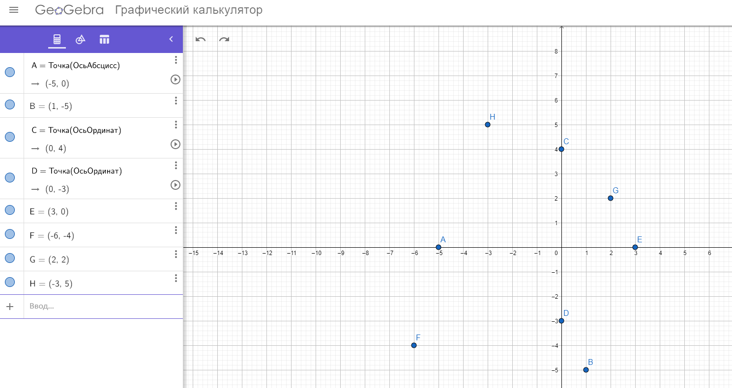
№2. На этапе «Закрепления умений и навыков», обучающимся можно предложить создавать в координатной плоскости различные картинки (эти задания очень любят выполнять ученики) Для этого необходимо отметить точки с заданными координатами и последовательно соединить их отрезками.
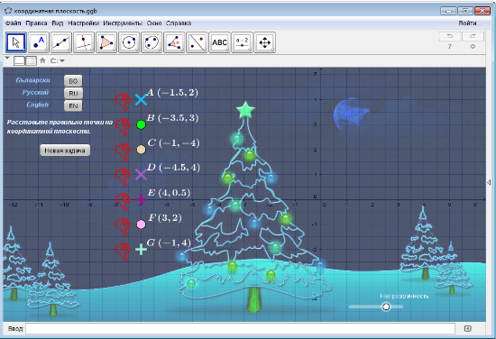

- Приведу еще один пример, теперь уже из геометрии. На уроках геометрии нам приходится выполнять очень много построений. Неоценимую помощь в этом окажет программа GeoGebra с ее инструментами. Вашему вниманию покажу способ построения связных геометрических фигур, а также ход создания новый команды. Предположим учителю надо объяснить построение окружности, вписанной в треугольник. Перед тем, как это сделать, стоит провести с учениками эвристическую беседу. Она приведет к понятию окружности, вписанной в треугольник. Затем обозначить учебную проблему: «Как найти центр описанной окружности и ее радиус?» Ход обсуждения сопровождается построениями в программе GeoGebra. Параллельно создается новая команда, которая в дальнейшем может быть использована ни на одном уроке геометрии.
Итак, чтобы построить окружность, вписанную в треугольник, а заодно и добавить новую команду, выполним последовательность действий.
1. Построим треугольник.
2. Проведем биссектрисы его углов.
3. Отметим точку D пересечения биссектрис.
4. Опустим перпендикуляр из точки пересечения биссектрис на одну из сторон треугольника. Отметим основание перпендикуляра точкой.
6. Построим окружность, проходящую через точку пересечения биссектрис и основание перпендикуляра.
7. Отметим точки касания окружности со сторонами треугольника.
8. Нажать на кнопку «Завершить». В окне появится новая команда, которой можно воспользоваться, если потребуется окружность, вписанная в треугольник (рис.2).
Нетрудно убедиться, что чертеж опять получился динамичным. Для этого достаточно потянуть за одну из вершин фигуры. Форма и размеры треугольника изменятся, но окружность останется «привязанной» к треугольнику.
Обучающимся можно дать на дом практическое задание. Оно будет состоять из нескольких пунктов. Скачать программу GeoGebra. Установить ее на компьютер и, пользуясь предложенными алгоритмами, подготовить апплеты. Подобную работу желательно проводить с учениками чаще. На уроках математики вводятся новые функции, новые геометрические фигуры, новые задания. Живая, практическая деятельность формирует у учеников прочные умения и навыки. Им интересно конструировать собственные апплеты с помощью программы GeoGebra. А демонстрация готовых мини-программ не только повышает интерес к предмету, но и формирует исследовательский подход к решению задач.
Аппле́т - это несамостоятельный компонент программного обеспечения, работающий в контексте другого, полновесного приложения, предназначенный для одной узкой задачи и не имеющий ценности в отрыве от базового приложения.

- Также формы исследовательской деятельности с привлечением программы GeoGebra можно использовать и на уроках алгебры. Изучая различные функции, в том числе и линейную функцию, учащимся предлагается в среде Geogebra построить график линейной функции. Меняя параметр а, они выдвигают гипотезу о зависимости расположения графиков от коэффициентов а и b. Проводя исследования, подтверждают гипотезу опытным путём.
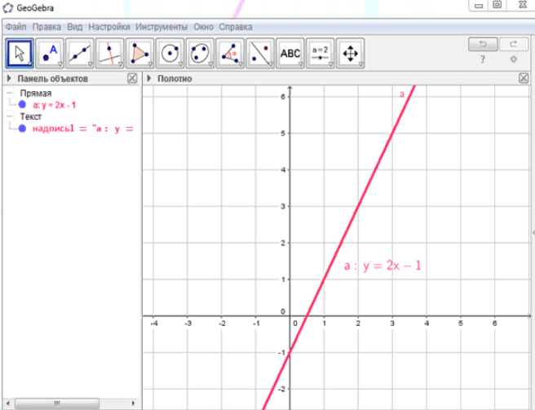
Geogebra может использоваться для поиска способа построения графика более сложных функций путем преобразования графиков элементарных функций.

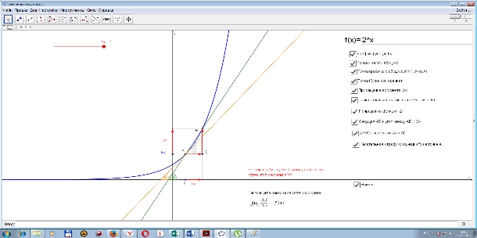
Учащиеся сначала строят график элементарной функции, например, у=sin(x). При построении графиков сложных функций используют параметры, что в GeoGebre реализовано через инструмент «ползунок»: изменяя положение ползунка, получают преобразование графика (растяжение, сжатие, смещение, отражение и т.д.). Сравнение полученного изображения с графиком элементарной функции и наблюдение за динамикой преобразования позволяет «открыть» метод построения графика соответствующей функции.

Одной их самых сложных тем в курсе математики является «Производная». Перед введением понятия производной даются определения секущей и касательной к графику функции, при этом статичный рисунок не эффективен для понимания смысла данных понятий.
Для наглядного представления определения касательной в среде Geogebra можно создать анимационный чертеж.

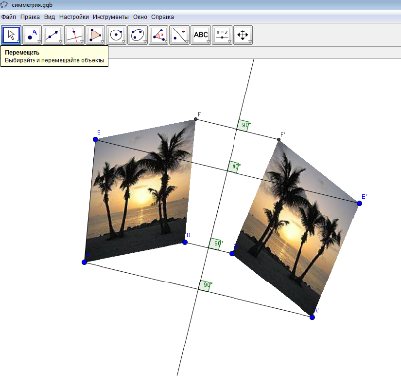
При изучении темы «Сумма углов треугольника» многие учителя предлагают учащимся выполнить практическую работу по измерению углов нескольких треугольников различного вида и вычисления их суммы. Эту работу можно автоматизировать. Работая в среде GeoGebra, учащимся достаточно одного треугольника, который они исследуют: изменяя положение вершин получать различные треугольники и фиксировать результаты измерений как самостоятельно, так и автоматически в таблице. Анализируя полученные результаты, учащиеся выдвигают гипотезу, что сумма углов треугольника равна 180 градусов.

Программа GeoGebra позволяет работать и с различными рисунками, например, при изучении темы «Симметрия».

Тема «Сечения» является одной из самых «проблемных» в гуманитарных классах, так как требует не только хорошей геометрической подготовки, но и развитого пространственного мышления, позволяющего представить секущую плоскость и геометрического тела, корректно изобразить сечение и, возможно, применить его к дальнейшему решению задачи.
Опыт применения GeoGebra позволяет сделать выводы, что:
- Реализуется системно-деятельностный подход, направленный на развитие исследовательской деятельности учащихся, поскольку GeoGebra может эффективно применяться не только в передаче знаний, но и способствовать саморазвитию ученика.
- Изменяется характер учебной деятельности через разнообразие методов и способов достижения учебных целей с помощью ИКТ.
- Изучение интерактивной среды доступно для учащихся разного возраста, начиная с 5 класса, т.к. программа русифицирована и проста в использовании в сравнении с другими аналогами.
- При изучении математики применение среды GeoGebra способно более эффективно влиять на развитие познавательного интереса обучающихся за счет интерактивности средств, лёгкости построения чертежей, высокой степени наглядности.
- Осуществляется дифференцированный подход в обучении.
- Происходит оптимизация учебного процесса за счёт более рационального использования времени на различных этапах урока.
- Снижается эмоциональное напряжение на уроке, т.к. возрастает уровень понимания учебного материала.
Все эти выводы говорят о эффективности использования интерактивной динамической среды в обучении математике, что делает ее одним из важных педагогических инструментов. И как любой новый педагогический инструмент требует времени на освоение, пересмотра имеющихся методик и определенной технической базы.
Поэтому возможными перспективами внедрения GeoGebra в образовательный процесс является: распространение опыта, интеграция с другими образовательными предметами (физика, география, химия), создание банка информационных ресурсов для поддержки образовательного процесса (педагогические материалы и работы учащихся), проведение конкурсов и фестивалей,
Думаю, что в дальнейшем для каждого учителя интерактивная динамическая среда GeoGebra станет необходимым инструментом в его педагогической деятельности.

